ЗВІТ

про виконання лабораторної роботи № 3.1

« *Розгалуження, задане*

*формулою: функція однієї змінної* »

з дисципліни

«Алгоритмізація та програмування»

студента групи РІ-11

*Малаховського Назара Олександровича*

**Умова завдання:**

Написати програму для обчислення і виводу на екран значення змінної *y* – функції від аргументу *x*. *x*, *y* – дійсні числа.

Значення *x* ввести з клавіатури. В одній програмі реалізувати два способи: 1) використання лише команд розгалуження в скороченій формі та 2) використання лише команд розгалуження в повній формі – отримані результати мають збігатися.

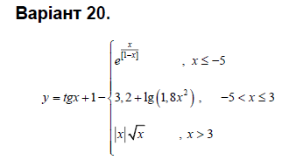

**Блок-схема алгоритму:**

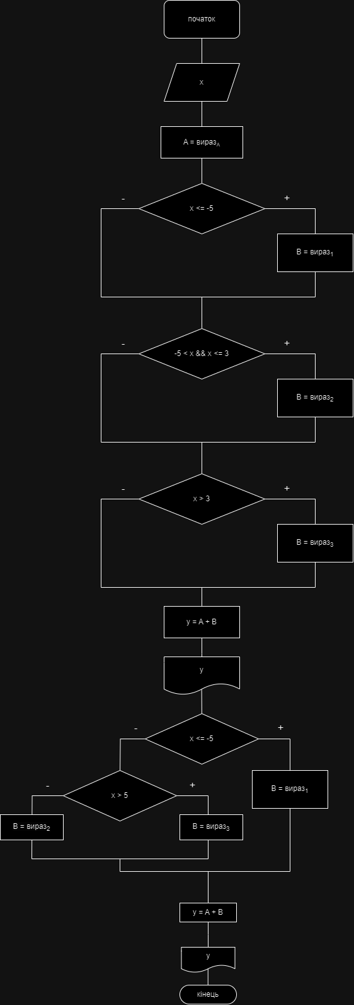 **UML-діаграма дії:**

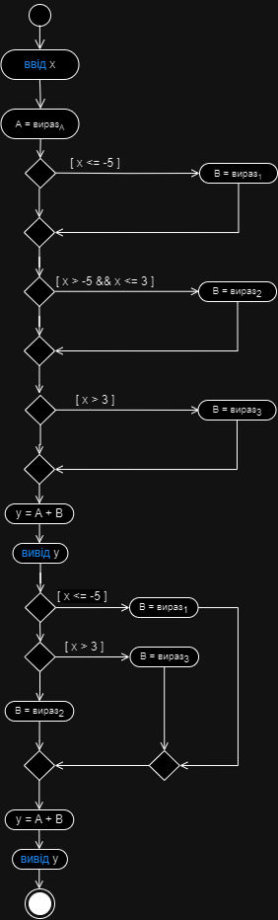

**Текст програми:**

// Lab_03_1.cpp

// Малаховський Назар

// Лабораторна робота № 3.1

// Розгалуження, задане формулою: функція однієї змінної.

// Варіант 20

#include <iostream>

#include <cmath>

using namespace std;

int main()

{

double x;

double y;

double A;

double B;

cout << "x = "; cin >> x;

A = tan(x) + 1;

// спосіб 1: розгалуження в скороченій формі

if (x <= -5)

B = exp(x / (1 - x));

if (-5 < x && x <= 3)

B = 3.2 + log10(1.8 * x * x);

else

B = abs(x) * sqrt(x);

y = A + B;

cout << endl;

cout << "1) y = " << y << endl;

// спосіб 2: розгалуження в повній формі

if (x <= -5)

B = exp(x / (1 - x));

else

if (x > -5)

B = 3.2 + log10(1.8 * x * x);

else

B = abs(x) * sqrt(x);

y = A + B;

cout << endl;

cout << "2) y = " << y << endl;

cin.get();

return 0;

}

**Посилання на git-репозиторій з проектом:**

https://github.com/GTXtab/Lab_3.1

**Висновки:** Навчився створювати розгалужені програми.